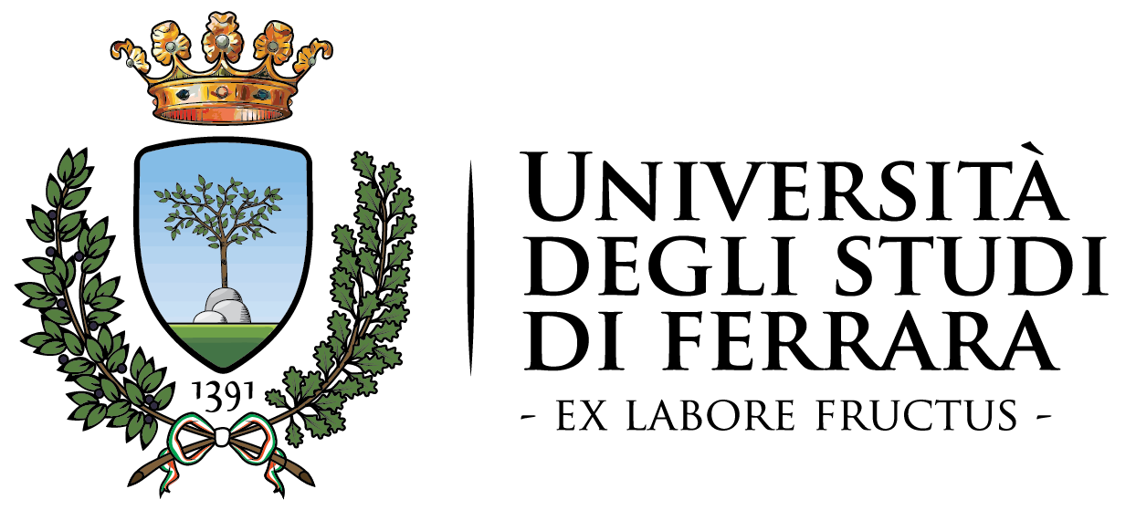
Ferrara, 15 gennaio 2015

Realizzati tutti gli obiettivi del Progetto PANGeA che promuove
attività fisica e nutrizione per un invecchiamento di qualità

Questa mattina l’inaugurazione del Parco per l’attività motoria
e la presentazione dei risultati del progetto

E’ stato raggiunto anche il terzo importante obiettivo di PANGeA, Progetto finanziato dall’Unione Europea, terminato per l’attività programmatica lo scorso 31 dicembre, nato dalla collaborazione tra le Università di Ferrara, Padova, Trieste e Udine, l’Università del Litorale per la Slovenia, i Comuni di Ferrara, Capodistria, Kranj, l’Istituto per la salute della Repubblica Slovena e l’Ospedale Generale di Isola, per rispondere al bisogno di salute dovuto al progressivo aumento dell’età media della popolazione con conseguente incremento dei costi legato all’assistenza sanitaria.
Dopo gli studi della risposta psicologica, biologica e funzionale durante un esperimento estremo di allettamento prolungato e sorvegliato e lo studio della popolazione anziana in buona salute attraverso test clinici, è stato realizzato un parco per l’attività motoria ad accesso libero e gratuito, posizionato in prossimità del sottomura di Ferrara, di fronte alla Casa degli Angeli, tra via Orlando Furioso e Corso Ercole I d’Este.
La scelta congiunta della sede del parco è nata tra Comune di Ferrara, Soprintendenza per i Beni Architettonici e Paesaggistici e Università di Ferrara per valorizzare un’area, già ampiamente utilizzata per lo svolgimento di attività ludico-motoria: le Mura Storiche come “Palestra a cielo aperto”.
Le attrezzature disponibili sono mirate all’allenamento delle maggiori aree muscolari (stimolazione muscoli dell’anca, potenziamento muscoli pettorali), alla resistenza cardiovascolare (panca con pedali, “cross”) e all’allungamento dei muscoli allenati (stretching).

Nel corso del progetto, il gruppo di ricerca di Unife, Unità di Medicina Interna, Gerontologia e Nutrizione Clinica, coordinato dalla Dott.ssa Passaro, ha svolto alcune attività mirate alla cittadinanza di Ferrara: nelle giornate del 10-11-12 aprile 2014 sono stati eseguiti test clinici, gratuiti e non invasivi, volti a studiare la capacità motoria, lo stato nutrizionale e cognitivo, la forza e la potenza muscolare e la composizione corporea di 160 soggetti campione residenti nella nostro territorio. Ai partecipanti sono state fornite informazioni circa il loro stato di salute e consigli personalizzati per favorire un invecchiamento di qualità. Dall’analisi dei dati raccolti dai test clinici si è osservato che un invecchiamento di qualità è correlato alla stimolazione aerobica di alcune aree muscolari.

